新北市立土城國民中學109學年度第1學期 第2次段考 理化 科（8 年級）試題

【試題共 4 頁】
一、選擇題 一題2分，24題共48分
- 關於針孔成像，以下描述中正確的有那些？【4-1】
甲：針孔越大、入光越多，像越清晰
乙：若同時開了兩個針孔，會得到兩個虛像
丙：想得到比物體本身還大的像，要使物距＜像距
丁：若想得到正立的像，必須讓物距＜像距
(A)甲乙 (B)乙丙 (C)甲丙丁 (D)丙
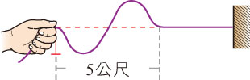
- 將一長繩上下振動，兩秒後產生一個波向右傳遞如右圖，請問此繩波的波速大小為多少公尺／秒？【3-1】
(A)5公尺／秒 (B)10公尺／秒
(C)0.4公尺／秒 (D)2.5公尺／秒
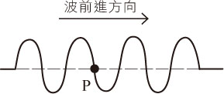
- 右圖為振動一輕繩產生向右傳播的週期波瞬間波形，P點為繩上一點，試問下一瞬間P點的運動方向為何？
(A)向下 (B)向右 【3-1】
(C)向上 (D)靜止
- 阿土在氣溫30℃的游泳池旁聊天，而阿金則在24℃的水中跟同學玩水中傳話，請問關於他們兩人聲音的描述，何者錯誤？【3-2】
(A)水溫較氣溫低，阿金聲波的速率較阿土的聲波慢
(B)傳遞阿金聲音的介質為水
(C)阿金在水中聽到阿土說話的音調與在池邊同學聽到的一樣
(D)聲速與講話的快慢無關
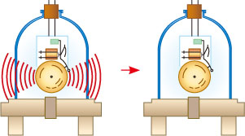
- 將鬧鈴放入一個玻璃鐘罩，通電使鐵鎚擊鬧鈴時，再開啟抽氣機把玻璃鐘罩中的空氣逐漸抽出，試問下列敘述何者正確？【3-2】
(A)聲音愈來愈大 (B)聲音愈來愈小
(C)聲音愈來愈低 (D)聲音愈來愈高
- 當蚊子在附近飛時，我們會聽到蚊子拍動翅膀發出的嗡嗡聲，試推測蚊子每秒拍動翅膀的次數，可能為下列何選項？【3-2】
(A)21000Hz (B)550Hz
(C)15Hz (D)2Hz
- 以下各說法何者錯誤？【4-2】
(A)針孔成像的原理是因為光的直進性
(B)晚上能看見月亮是因為月亮反射了太陽的光線
(C)光滑的平面容易造成光的漫射，有助於匯聚光線
(D)從平面鏡中能看到的影像是虛像。
- 安裝在汽車車頭燈泡周圍的鏡面可將光集中往前發出，以下哪個設備運用了相同的鏡片？【4-2】
(A)矯正近視所配戴的眼鏡
(B)看細小字體時用的放大鏡
(C)耳鼻喉科醫生檢查時頭戴的額鏡
(D)安置在轉角使視野較廣闊的轉角鏡
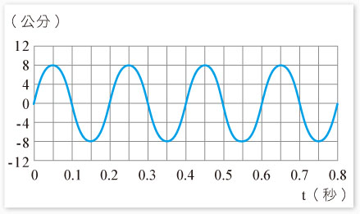
- 阿水在20℃的室內，敲擊一支音叉，透過示波器所顯示的波形如圖所示。若她將裝置移至30℃的室外操作，且用比剛才更大的力量敲擊音叉，試問關於此時聲波波形的描述，下列何者錯誤？【3-3】
(A)振幅會大於8公分
(B)響度會變大
(C)氣溫升高，聲速會變快
(D)用更大的力量敲擊音叉，波速會變快
- 以下對於聲音的描述，哪些是錯誤的？【3-4】
甲：我們能認出演奏的樂器不同是因為音調不一樣。
乙：聲音在水中的傳播速度比在空氣中要快。
丙：聲音是一種力學波
丁：在空氣稀薄且低溫的高山上，聲音會傳播得比較遠
(A)甲乙 (B) 乙丁 (C)丙丁 (D) 甲丁
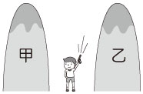
- 小戴在甲、乙兩座山之間鳴槍一聲，經過1.5秒後聽見第一次回聲，再經0.5秒後又聽見第二次回聲，已知當時的聲速為360 m/s，請問甲、乙兩座山距離多遠？ 【3-4】
(A)1260公尺
(B)1120公尺
(C)630公尺
(D)360公尺
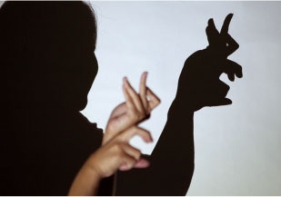
- 在暗室中點蠟燭玩手影遊戲，如圖所示，若希望牆上的影子更大，應該(甲)手與燭火的距離，並(乙)手與牆的距離，以得到最大的影像，前述的(甲)與(乙)應該依序填入：【4-1】
(A)增加、減少 (B)增加、增加
(C)減少、增加 (D減少、減少
- 關於波的描述，以下錯誤的有幾項？【3-1】
甲：向池塘中心投石，池心發出一個往岸邊推進的波，由此 可知波不僅傳遞能量、也傳遞介質（水）
乙：一秒敲擊鼓面兩次可使鼓面發出頻率為2Hz的波
丙：從聲音在真空中無法傳遞的實驗可知波的傳遞必須要介質。【3-1】
(A)0項 (B)1項 (C)2項 (D)3項
- 原聲與回聲相隔0.1秒以上人耳才能分辨，聲音的傳播速率（v）與當時溫度（t）有關，其關係為：v＝331＋0.6 t。已知宇耀與禮堂牆壁相距17.3公尺，則溫度至少在幾度以下，他才可以聽到自己的回聲？【3-4】
(A) 15℃ (B) 20℃ (C) 25℃ (D) 30℃

【第1頁，共4頁】
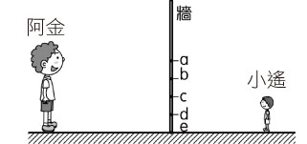
- 阿金和小遙分別站立於牆的兩側如圖，若要在牆上開窗使兩人彼此都能看見對方的全身，則所需的最小窗口之位置為下列何者？【4-1】
(A)ad (B)bd (C)cd (D)ce
- 凸面鏡的成像應為：【4-2】
(A)皆為縮小正立實像 (B)皆為縮小正立虛像
(C)物體若放於焦距內則為放大正立虛像
(D)物體若放於焦距外則為縮小倒立實像
- 關於光線的折射現象，以下哪些敘述正確？【4-3】
甲：光線在進入速度較快的介質時，會偏向法線
乙：光線在進入速度較慢的介質時，會偏向法線
丙：光線發生折射時，入射角=折射角，稱為折射定律
丁：折射與反射有機會會同時發生
(A)甲丙 (B)乙丙 (C)甲丁 (D)乙丁
- 甲、乙、丙三圖表示蠟燭發出的光線照射到屏幕上的情形，甲為直接照射，乙為經針孔後照射，丙為經凸透鏡後照射，請問關於屏幕上的成像何者正確？【4-4】
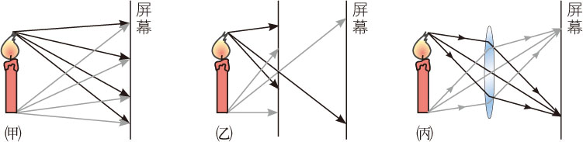
選項 | (甲) | (乙) | (丙)
(A) | 正立虛像 | 倒立實像 | 比乙暗的倒立實像
(B) | 倒立虛像 | 正立實像 | 比乙亮的倒立實像
(C) | 無法成像 | 倒立實像 | 比乙暗的倒立實像
(D) | 無法成像 | 倒立實像 | 比乙亮的倒立實像
- 關於凸透鏡成像的描述中哪些是錯誤的？【4-4】
甲：當物體從焦點處漸漸離開鏡片，成像會漸漸變小
乙：要使物體形成放大的像，只能將物放在焦距內了
丙：將物放在兩倍焦距上，會得到一個倒立的虛像
丁：物體若放在一倍焦距上，會得到一個和物等大的像
(A)甲乙丙丁 (B)乙丙丁
(C)丙丁 (D)甲乙
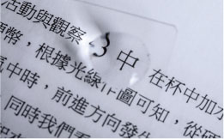
- 以滴管將一滴水滴在透明玻璃片上，再移動玻璃片使水滴對準課本上的字，發現字被放大了，於是做了以下的推論。哪些推論是錯誤的？
甲：眼睛所看到放大的字是虛像
乙：小水滴相當於一個小凹透鏡
丙：小水滴有使光線會聚的效果
丁：用白紙放在小水滴的上空，會在紙上看到字的投影。【4-4】
(A)甲丙 (B)乙丁 (C)甲丁 (D)乙丙
- 自營性生物體內有葉綠體，能夠吸收光能轉換為化學能，形成養分而自給自足，請問依此說法，在下列哪一種顏色的光線下，光合作用的效果最差？【4-5】
(A)白光 (B)綠光 (C)藍光 (D)紅光
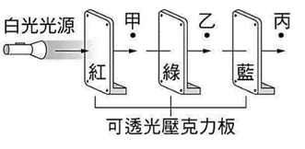
- 在暗室中將紅、綠、藍三片透明的壓克力板與手電筒（白色光源）置於桌面上， 如圖所示，若將手電筒打開後，觀察者在甲、乙、丙三處可見到的色光為何？【4-5】
(A)紅光、綠光、藍光 (B)青光、藍光、無光
(C)紅光、黃光、白光 (D)紅光、 無光、無光。
- 哈利用拿了一個鏡片做成像實驗，將物放在距鏡片30公分處時可在另一端得到一個縮小的實像、將物品移近到離鏡10公分處時得到一個放大的實像，請問這個透鏡可能是：【4-4】
(A)凸透鏡 (B)凹透鏡 (C)凸面鏡 (D)平面鏡
- 承上題，該鏡片的焦距長度可能為下列何者？
(A)12cm (B)15cm (C)5cm (D)此鏡面沒有焦點
二、題組 一題2分，7題共14分
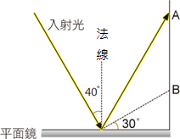
題組一【4-2】
一雷射光入射平面鏡，反射後照到牆上的A點，各個角度如圖所示，若要使反射後的雷射光改照到B點，應如何操作？
- 轉動平面鏡：
(A)順時針轉動 5度 (B)逆時針轉動 5度
(C)順時針轉動10度 (D)逆時針轉動10度
- 改變雷射光入射角度：
(A)順時針轉動15度 (B)逆時針轉動15度
(C)順時針轉動20度 (D)逆時針轉動20度
題組二【3-4】
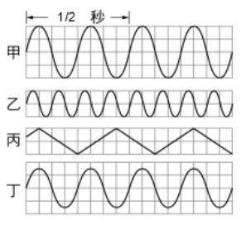
語恩、博叡、儷涵及志宏敲擊音叉，形成的波形圖如右，其中語恩敲擊的最大力、儷涵敲擊的音調和語恩一樣，志宏敲出的聲音最低沉，問：
- 語恩敲擊發出的聲音最可能是：
(A)甲 (B)乙
(C)丙 (D)丁
- 志宏敲擊發出的聲音最可能是：
(A)甲 (B)乙 (C)丙 (D)丁
- 甲波的頻率為多少赫茲？
(A)4 (B)0.25 (C)2 (D)0.5

【第2頁，共4頁】
題組三
當地震發生時，有數種不同的地震波由震源向外傳遞，當地震波傳遞到我們所在的位置時，不同的地震波傳遞的速率不同，「地震速報系統」即是利用兩種波的時間差來進行地震預報，其中P波：速率約為7 km/s，介質振動方向與波傳遞方向平行；S波：速率約為4 km/s，介質振動方向與波傳遞方向垂直，問：
- 關於P波與S波的敘述，下列何者正確？【3-1】
(A)皆為縱波 (B)前者為縱波、後者為橫波
(C)皆為橫波 (D)前者為橫波、後者為縱波
- 有一地震觀測站測得P波與S波抵達時間相距15秒，則此一觀測站距離震源多遠？【3-4】
(A)45km (B)60km (C)140km (D)280 km。
三、閱讀測驗 一題3分，6題共18分
＜光的身世之謎＞ 摘自科學月刊602期
17世紀，牛頓（Isaac Newton）是粒子說的倡議者。當代的人們已知光有反射、折射與繞射等現象，而牛頓所提的粒子假說則可以解釋反射與折射等現象。不過他卻沒有提到組成光的「粒子」到底是什麼東西，或許牛頓本人也沒想過這種粒子應該是什麼形式。由於當代尚未有原子、電子與質子等微觀粒子的觀念，因此牛頓的粒子說也只是一種便於解釋光反射與折射現象的假說與想法。
同期，英國科學家虎克（Robert Hooke）發表了光波動說。他認為光是一種波，但由於當時人們對於光的理解僅止於反射與折射等現象，也認為相對起波動說，粒子說比較能解釋折射現象，因此牛頓的粒子說占了上風。
物理學的研究中，同一個現象可以有不同的假設或推論方式，科學家們便可以透過進一步的實驗或觀測來驗證哪個假設才是正確的。以折射現象為例，不論是粒子或波其實都可以說得通，差異在於，如果光是粒子，粒子在介質中的運動速度會比真空中快，而波動說則相反。礙於17 世紀的科技水準難以區別光在介質中運行的速度是變快還是變慢，人們還是搞不清楚光的本質到底是什麼，只能藉由當時其它的實驗結果選擇出較符合的假設。
1678年，荷蘭物理學家惠更斯（Christiaan Huygens） 所著作的《光論》（Treatise on light）中再次提及光是一種波，同時也提出乙太（aether）作為光介質的想法。由於光的繞射性質無法以粒子說解釋，而波動說則可順利描述繞射現象。到了18 世紀，楊氏（Thomas Young）的雙狹縫實驗（double-slit experiment）成為波動說最有力的證據。自此之後，一直到19世紀，人們逐漸相信光是一種波動現象。
不過由於光的特性，乙太需具有以下令人匪夷所思，甚至難以理解與想像的特質：首先，由於光無所不在，哪怕是在最昏暗的洞穴深處中，打開手電筒也立刻會有光出現，因此乙太也必須無所不在，不然光可能會有傳遞上的困難；第二，由於地球一直在運轉，身處其中的人們似乎也感受不到乙太的阻力，所以乙太必須毫無黏滯性；第三，由於地球與乙太碰撞時完全無法感受它的存在，對此乙太必須是理想鋼體（rigid body），同時密度也不能太大，不然在碰撞過程會造成能量消耗，最後，愛因斯坦在狹義相對論（special relativity）中摒棄乙太的想法，提出光子（photon）的說法，認為光子同時具有粒子與波動兩種性質，至此光的研究歷程一路到了光子學說可說是塵埃落定。
- 依文章內容，哪一位科學家認為光是一種粒子？
(A)愛因斯坦 (B)惠更斯
(C)虎克 (D)牛頓
- 依文章內容，何者是波動說勝於粒子說的部份？
(A)較能解釋繞射 (B)較能解釋折射
(C)較能解釋反射 (D)較能解釋光的直進性
- 依文章內容中對乙太的描述，何者錯誤？
(A)乙太的密度要極大 (B)乙太必須毫無黏滯性
(C)乙太必須無所不在 (D)目前仍無法發現乙太的存在
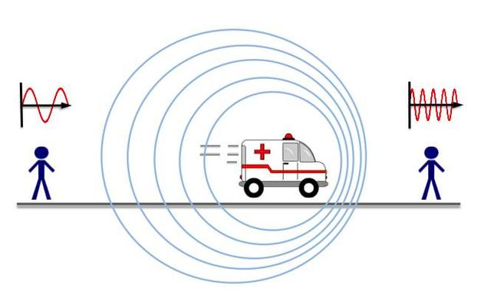
＜都卜勒效應＞
當波源和觀察者有相對運動時，觀察者接受到波的頻率與波源發出的頻率並不相同的現象。遠方急駛過來的火車鳴笛聲變得尖細（即頻率變高，波長變短），而離我們而去的火車鳴笛聲變得低沉（即頻率變低，波長變長），就是都卜勒效應的現象。
交通警察向行進中的車輛發射頻率已知的超音波同時測量反射波的頻率，根據反射波的頻率變化的多少就能知道車輛的速度。裝有都卜勒測速儀的監視器有時就裝在路的上方，在測速的同時把車輛牌號拍攝下來，並把測得的速度自動列印在照片上。
由於血管內的血液是流動的物體，所以超音波振源與相對運動的血液間就產生都卜勒效應。血液向著超聲波源運動時，反射波的波長被壓縮，因而頻率增加。血液離開聲源運動時，反射波的波長變長，反射波頻率增加或減少的量，是與血液流運速度成正比，從而就可根據超音波的頻移量，測定血液的流速。
具有波動性的光也會出現這種效應，它又被稱為都卜勒-斐索效應。因為法國物理學家斐索（1819~1896年）於1848年獨立地對來自恆星的波長偏移做了解釋，指出了利用這種效應測量恆星相對速度的辦法。光波頻率的變化使人感覺到是顏色的變化。如果恆星遠離我們而去，則光的譜線就向紅光方向移動，稱為紅移；如果恆星朝向我們運動，光的譜線就向紫光方向移動，稱為藍移。
（按：恆星自身會發光）
- 依照文章解釋及上課所學，當一輛救護車向我們駛來時，聲波的何項參數是較不會變化的？【3-3】
(A)波長 (B)頻率 (C)振幅 (D)波速
- 以下敘述何者正確？
(A)當車子遠離都卜勒測速儀時，測速儀可由回傳頻率增加的幅度來計算出車子的速度
(B)恆星若發紅光，表示該恆星正離我們漸漸遠去
(C)一顆恆星若朝向我們運動，我們觀察到的光可能會較其原本其發出的光偏紫
(D)以上皆正確
【第3頁，共4頁】
- 以超聲波做血液流量檢查時，若測到的波長變短，表示此處血管內的血液：
(A)流向為遠離波源 (B)流向為流向波源
(C)流速較快 (D)流速較慢
四、非選擇題 31-35一格2分，畫圖題配分如題目描述
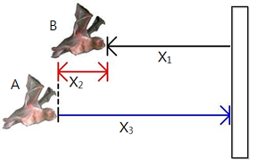
1. 蝙蝠的飛行，是利用其發出的聲波來判別它與物體的相對位置與距離；如圖，有一隻蝙蝠正往牆壁飛去，在Ａ處發射超聲波，反彈後於Ｂ處接收到超聲波，若：
此時的溫度是攝氏15度、
此蝙蝠的反應時間為0.3秒
此蝙蝠的速率保持每秒10m，則： 【3-4】
(1)此時超聲波在空氣中傳播速率是每秒 (38) m。
以下(39)~(40)請用t列出多項式來回答即可
(2)若自Ａ點發出超聲波後到Ｂ點接收期間為t秒，則期間蝙蝠前進的距離X₂= (39) m。
(3)承上，此段時間內，超聲波前進的距離為X₁+X₃，其值可表示為 (40) m。
(4)蝙蝠接收到訊號到做出反應之間仍會持續前進，意即X₁若不大於 (41) m，蝙蝠會在反應前撞到牆壁。
(5)承上，算出t= (42) 秒（以分數表示即可）
2.畫圖題，請在作答區畫出指定的反射及折射圖
(1) 請在圖中畫出：法線、反射線、入射角與反射角，一個1分(共4分)。【4-2】
(2)請畫出物體在凸透鏡前F~2F之間的成像，需畫出兩條光線：平行入射鏡面及過鏡心的折射狀況，並畫出成像位置及大小，本題全對才給分。(6分) 【4-4】

【試題結束】

非選擇題作答區

班級： 座號： 姓名： 得分：
31~35一題2分、36題4分、37題6分，共20分
38 | 39 | 40 | 41 | 42
2-(1)
請在圖中畫出：法線、反射線、入射角與反射角，一個1分共4分。
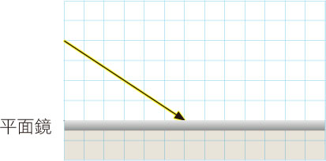

2-(2)
需畫出兩條光線：平行入射鏡面及過鏡心的折射狀況，並畫出成像位置及大小，本題全對才給分。(6分)
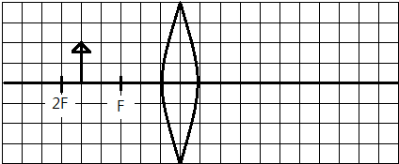

【第4頁，共4頁】
新北市立土城國民中學109學年度第1學期 第2次段考 理化科（8 年級）試題解答

選擇題：
1 | 2 | 3 | 4 | 5 | 6 | 7 | 8 | 9 | 10
Ｄ | Ｄ | Ｃ | Ａ | Ｂ | Ｂ | Ｃ | Ｃ | Ｄ | Ｄ
11 | 12 | 13 | 14 | 15 | 16 | 17 | 18 | 19 | 20
Ｃ | Ｃ | Ａ | Ｃ | Ｂ | Ｂ | Ｄ | Ｄ | Ｂ | Ｂ
21 | 22 | 23 | 24 | 25 | 26 | 27 | 28 | 29 | 30
Ｂ | Ｄ | Ａ | Ａ | Ｃ | Ｄ | Ａ | Ｃ | Ａ | Ｂ
31 | 32 | 33 | 34 | 35 | 36 | 37
Ｃ | Ｄ | Ｂ | Ａ | Ｄ | Ｃ | Ｂ

38 | 39 | 40 | 41 | 42
340 | 10t | 340t | 3 | 1/55
2-(1)
請在圖中畫出：法線、反射線、入射角與反射角，一個1分共4分。

2-(2)
需畫出兩條光線：平行入射鏡面及過鏡心的折射狀況，並畫出成像位置及大小，本題全對才給分。(6分)

